Okrągłe lusterka kieszonkowe z Twoją, własną grafiką
Gdzie zamówić okrągłe lusterka kieszonkowe, na które może zostać naniesiona wybrana przez Ciebie grafika? Dowiesz się tego z naszego, krótkiego artykułu.

Lusterka damska - przydatny gadżet
Nie jest tajemnicą, że dla kobiet liczy się wygląd. Zwracamy uwagę na szczegóły na to czy nasza szminka się nie rozmazała oraz czy włosy w dalszym ciągu są doskonale ułożone. Niestety nie zawsze mamy do dyspozycji lustro, w którym możemy sprawdzić stan naszej fryzury czy makijażu, dlatego doskonałym gadżetem dla każdej kobiety będą lusterka kieszonkowe, które z łatwością zmieścisz w nawet najmniejszej torebce.
Okrągłe lusterka kieszonkowe z ciekawą grafiką

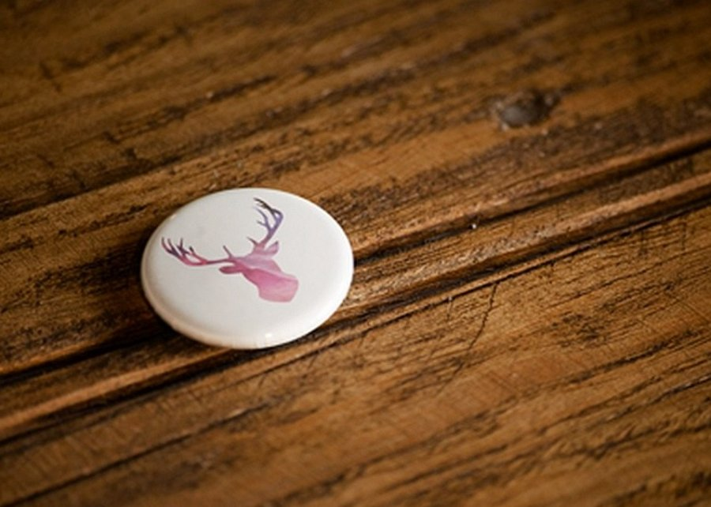
Poręczne lusterka kieszonkowe to gadżet, który każda kobieta powinna mieć ze sobą zmieszczą się zarówno w małych torebkach typu kopertówki czy w bardzo popularnych w tym sezonie saszetkach, nie mówiąc już o torebka o większych gabarytach. W sklepie internetowym przypina możesz samodzielnie wybrać nadruk na swoje okrągłe lusterko wspólne zdjęcie z Twoją drugą płówką, fotka z przyjaciółką czy fototrafia Twojego pasa czy też kota to tylko kilka możliwości. Co więcej możesz także dopasować ich rozmiar, do wyboru 75 mm oraz 56 mm tak by idealnie dopasować kieszonkowy gadżet do swoich potrzeb.

